12315消费者投诉举报数据
分析报告

一、 总体情况
2022年，惠安县12315热线平台共接收消费者各类投诉举报4934件。其中，投诉3544件，办结率100%，为消费者挽回经济损失49.8万元；举报1390件，办结率100%。

二、投诉数据分析
2022年，12315热线平台共受理投诉3544件，其中商品类投诉2603件，占比73.4%。排名前五的商品类别主要有：服装鞋帽类（320件），食品类（211件），家居用品类（142件），其他商品类（138件），家用电器类（87件），这五类投诉共占商品类投诉的34.5%。
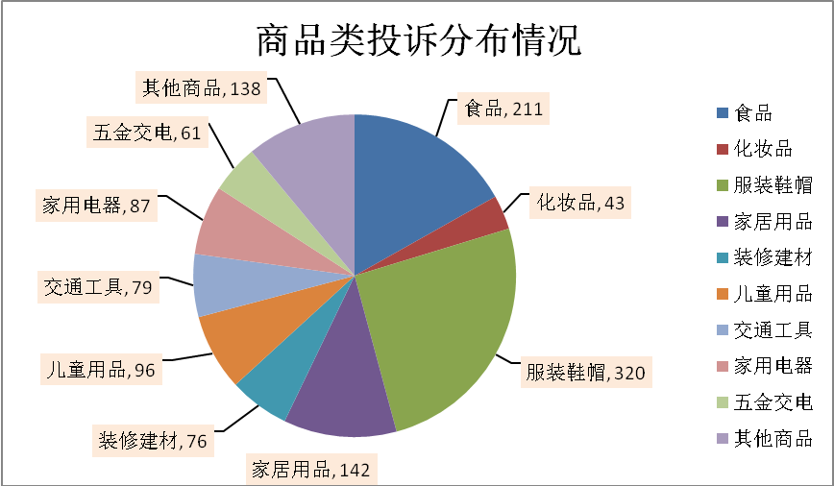 服务类投诉共940件，占比26.5%，排名前五的服务类别主要有：餐饮和住宿服务类（258件），文化娱乐体育服务类（134件），电信服务类（119件），美容美发洗浴服务类（69件），教育培训类（48件），这五类投诉共占服务类投诉的66.8%。

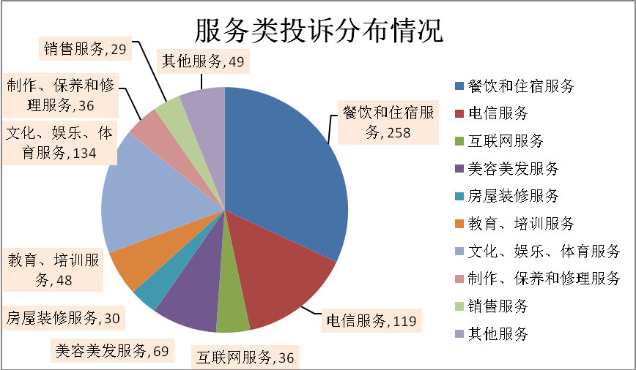

三、举报数据分析

2022年，12315热线平台共受理举报1390件。

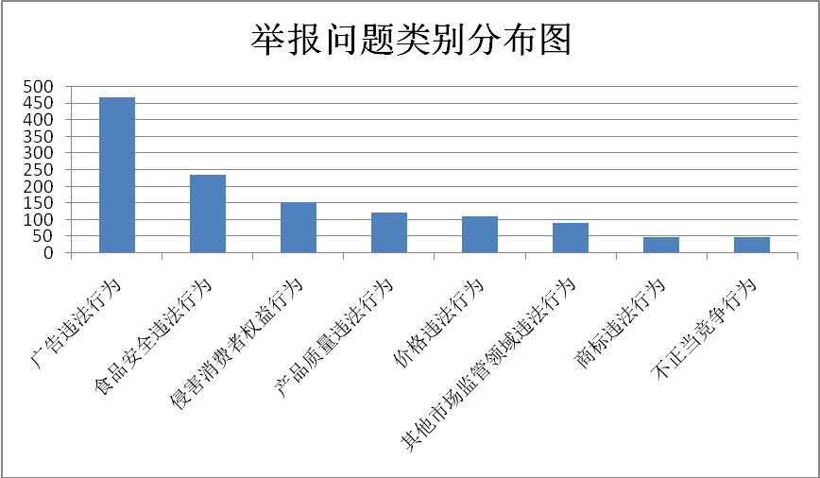
广告违法行为类举报居多，占比34%，主要反映广告涉嫌虚假或夸大宣传，欺骗和误导消费者，被举报对象集中在各购物网站、直播平台上的网络经营者；食品安全违法行为类举报排名第二，占比17%，主要举报食品营养成分表等标签标识违反规定等；侵害消费者权益行为类举报排名第三，占比11%，主要反映商家以次充好、优惠不兑现等；价格违法行为类举报位居第四，占比8%，主要反映虚构商品原价、不明码标价等。

